
台北市不動產仲介經紀商業同業公會 函

公會地址：110台北市信義區基隆路1段111號8F-1
公會網址：http://www.taipeihouse.org.tw/
電子郵址：taipei.house@msa.hinet.net
聯絡電話：2766-0022傳真：2760-2255
受文者：各會員公司

發文日期：中華民國106年3月8日
發文字號：北市房仲立字第106036號
速別：普通件
密等及解密條件或保密期限：
附件：
主旨：請踴躍報名「都更新政策解析及開發整合權利變換盲點研討」講座!
說明：
- 為使會員公司更加瞭解都更專法方向，本次講座特邀請王進祥副教授與許献進律師及陳諶榮譽理事長等三位專家從各角度解碼研討「都更新政策解析及開發整合權利變換盲點」。本次講座內容豐富並具實用價值，可使從業人員有效掌握都更脈動及提升專業素養，切勿錯失良機，請 貴公司務必鼓勵經紀人員儘速報名!（名額有限）
- 主講人介紹：
（一）王進祥副教授－德明財經科大、德霖技術學院
主題：都更政策及修法方向研析
（二）許献進律師－滙利國際商務法律事務所
主題：合建與都更開發整合過程盲點與矛盾(以文林苑、永春都更為例)
- 陳諶榮譽理事長－不動產估價師公會全國聯合會
主題：都更權利變換過程地主權益之保障
- 主辦單位：台北市不動產仲介經紀商業同業公會、台北市不動產土地開發都市更新協會
- 協辦單位：中華民國不動產國際代銷協會
五、參加對象：會員公司所屬員工。(完全免費，本次僅限450名，採先報名先登記方式，額滿為止，敬請踴躍報名!)
六、時間：106年3月27日（週一）下午13：30報到(14:00～17:00)
七、地點：公務人力發展中心福華國際文教會館2樓卓越堂 (大安區新生南路三段30號)
(捷運台電大樓站2號出口，出站左轉沿辛亥路步行約10~15分鐘至辛亥路新生南路口左轉)
八、報名方式：請傳真報名表至2760-2255或e：taipei-house01@umail.hinet.net後，
並請來電公會2766-0022劉小姐確認。
- 為展現業界菁英響應愛心慈善活動，講座當天敬請攜帶統一發票，憑發票入場(事後由公會將發票捐贈給慈善團體)
- 因響應環保，故講座無提供紙本講義，學員可自行攜帶筆記本，會後約一星期後將簡報上傳至本會教育訓練委員會活動訊息下載。


3/27「都更新政策解析及開發整合權利變換盲點研討」講座
報名表
(傳真：2760-2255後，並請來電公會2766-0022劉小姐確認。謝謝！)
公司名稱：
聯絡人： | 聯絡電話：
姓名：（共 位）
- 為避免資源浪費，煩請報名後務必出席。先報名先登記，額滿為止。感謝您
王進祥理事長個人學經歷
學歷 | 國立中興大學地政學士  美國懷俄明州普斯頓大學企管碩士 | 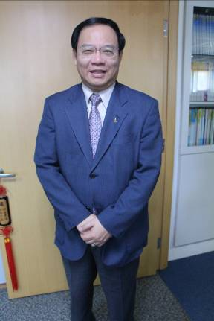
現職 | - 中國土地改革協會 名譽理事長  - 中華民國地政士公會全國聯合會 榮譽理事長  - 中華不動產仲裁協會 副理事長  - 國立台北大學不動產與城鄉環境學系系友會 理事長  - 中華兩岸經貿交流促進會 理事長  - 中華民國消基會房屋委員會 委員  - 德霖技術學院不動產經營系 兼任專技副教授  - 中國文化大學土地資源學系 兼任講師
授課專長 | 土地法、土地稅法、土地登記、民法概要、信託法
專業證照 | 仲裁人、地政士、不動產經紀人、不動產估價師
著 作 | 經紀法規、權利信託、都市更新、不動產稅、公寓大廈管理、  土地登記、農發條例、共有土地處分、建物產權規劃、  抵押權與地上權登記、祭祀公業產權清理……等40多本著作
主題 | 都更政策及修法方向研析

學歷 | 私立東吳大學法律學系法學士1989  私立東吳大學法律學系科技法律組碩士2005 | 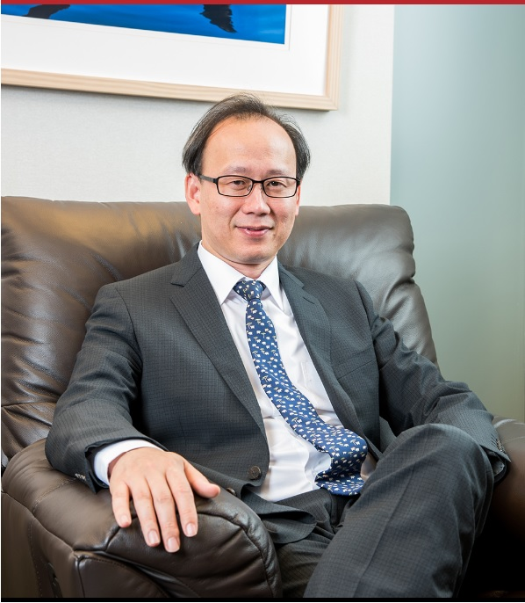
現職 | - 中華民國律師  - 台北律師公會會員  - 中華民國仲裁協會仲裁人  - 中華不動產仲裁協會理事（創始會員）
經歷 | - 常理法律事務所律師  - 漢英國際法律事務所律師  - 全英律師事務所律師  - 台灣國際專利法律事務所律師  - Deacons & Chen律師  - 美國微軟公司在台灣之智慧財產權訴訟代理人1994～1996  - 報紙智慧財產權問答專欄1993～1994  - 財團法人台灣經濟發展研究院企業法律研習班講師  - 中國電視公司所在地都市計畫變更案主辦律師  - 桃園國際科技工業區都市計畫變更案主辦律師  - 瑞智精密工業股份有限公司財報不實等證券交易案  - 力霸企業集團財報不實、內線交易等證券交易案  - 太平洋電線電纜股份有限公司財報不實、掏空公司等證券交易案  - 士林文林苑都市更新案主辦律師  - 永春社區都市更新案主辦律師
主題 | 合建與都更開發整合過程盲點與矛盾(以文林苑、永春都更為例)
許献進律師個人學經歷

陳諶榮譽理事長個人學經歷

學歷 | 淡水工商三年制會統科畢業 | 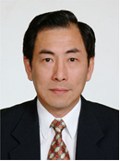
專業訓練 | 中國地政研究所地籍人員訓練班土地估價科結業  中國地政研究所地籍人員訓練班土地登記科結業  經濟部工業局委託TWTM辦理智慧財產鑑價人才培訓班結業
現職 | - 遠見不動產估價師事務所 所長  - 協和都市更新股份有限公司 總經理  - 內政部都市地區地價指數審議小組 委員  - 國有財產署國有非公用土地設定地上權審議小組委員  - 台北市政府市有財產審議委員會 委員  - 台北市基準地選定及查估審議專案小組 委員  - 德霖技術學院 兼任 專技副教授  - 淡江大學 兼任 專技助理教授  - 中華不動產仲裁協會理事（創始會員）
經歷 | - 泛亞不動產鑑定公司副總經理  - 台北市不動產鑑定商業同業公會理事長  - 台北市不動產估價師公會常務監事  - 中華民國不動產估價師公會全國聯合會理事長  - 內政部都市更新及爭議處理審議會 委員  - 財團法人九二一震災重建基金會築巢專案審查委員  - 台北市大眾捷運系統土地聯合開發基金管理委員會委員  - 內政部改進地價查估作業講習會不動產鑑價講座  - 台北市政府公務人員訓練中心地價人員訓練班講座  - 台灣省地政處地政人員講習班講座  - 保險事業發展中心稽核研習班講座  - 生產力中心、輔仁、文化、靜宜、政大公企中心、淡江推廣中心講座
專長 | 不動產估價、都市更新
專業證照 | 不動產估價師、地政士、仲裁人
主題 | 都更權利變換過程地主權益之保障


台北市不動產仲介經紀商業同業公會

流程表
講座名稱：「都更新政策解析及開發整合權利變換盲點研討」講座
講座時間：106年3月27日（一）下午14：00－17：00
講座地點：公務人力發展中心福華國際文教會館2樓卓越堂
(大安區新生南路三段30號)
時 間 | 內 容 | 主持人
14:00 - 14:01 | 講座開場流程說明 | 許秀如 秘書長
14:01 - 14:03 | 教育訓練委員會  主任委員致詞 | 蘇金城 常務監事
14:03 - 14:15 | 主辦單位致詞  台北市不動產仲介經紀商業同業公會  台北市不動產土地開發都市更新協會 | 郭子立 理事長  游世一 理事長
14:15 - 14:20 | 協辦單位致詞：  中華民國不動產國際代銷協會 | 秦啟松 理事長
14:20 - 15:00 | 都更政策及修法方向研析 | 王進祥 副教授
15:00 - 15:40 | 合建與都更開發整合過程盲點與矛盾  (以文林苑、永春都更為例) | 許献進 律師
15:40 - 15:50 | 中場休息
15:50 – 16:30 | 都更權利變換過程地主權益之保障 | 陳諶 榮譽理事長
16:30 – 16:55 | 雙向溝通 | 主講人  (共同研討)
16:55 - 16:57 | 致贈講師感謝狀＆紀念錦旗
16:57 - 17:00 | 主講人與理監事團隊合影

